國立中興大學附屬高級中學 105 學年度 第一學期 第二次期中考 高二數學科試題 命題老師：張雅超
班級： 年 班 座號： 姓名： 審題老師：呂基台
一、多選題 (每題6分 共18分，全對得6分，錯1個選項得4分，錯2個選項得2分，錯3個選項以上得0分)
（ ）1.在坐標平面上﹐根據方程式x + 5y − 7 = 0﹐2x + y + 4 = 0﹐x − y − 1 = 0畫出圖中三條直線﹐則下列敘述何者正確﹖ (1)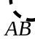之直線方程式為x − y − 1 = 0 (2)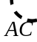之直線方程式為x + 5y − 7 = 0 (3)以不等式表示三線所圍區域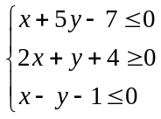 (4)若(x , y)在△ABC內部（含邊界）﹐則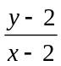之最大值不存在 (5)若(x , y)在△ABC內部（含邊界）﹐則(x − 2)² + (y − 2)²之最小值為1。
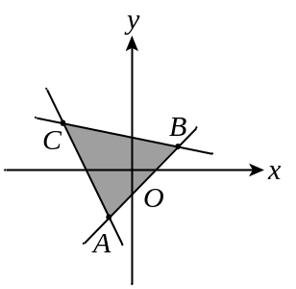
（ ）2.在一個牽涉到兩個未知量x、y的線性規劃作業中﹐有三個限制條件﹒坐標平面上符合這三個限制條件的區域是一個三角形區域﹒假設目標函數ax + by（a﹐b是常數）﹐在此三角形的一個頂點(19,12)取得最大值31﹐而在另一個頂點(13,10)取得最小值23﹒現因業務需要﹐加入第四個限制條件﹐結果符合所有限制條件的區域變成一個四邊形區域﹐頂點少了(19,12)﹐新增了(17,13)和(16,11)﹒在這四個限制條件下﹐請選出正確的選項﹒ (1)a=1，b=2 (2) 加入第四個限制條件的不等式為2x－y≦21 (3)ax + by的最大值是30 (4)ax + by的最小值是27 (5) ax + by的最小值是23﹒

（ ）3.在坐標平面上﹐下列五組條件中﹐哪幾組恰可決定一圓﹖ (1)過三點(1, − 3)﹐(2,6)﹐(4,24) (2)以(1,0)與(3,4)為一直徑的兩端點 (3)過四點(1,0)﹐( − 1,0)﹐(0,1)與(0, − 1) (4)圓心為( − 1,2)﹐且與x軸﹐y軸都相切 (5)與直線x + y − 1 = 0﹑x軸與y軸都相切﹒

二、填充題 (12格共72分)
- 兩實數x﹐y在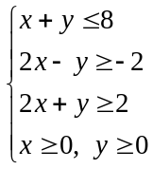條件下﹐若P = ax + y在(0 , 2)有最大值﹐則a的範圍為____________。

- 自A ( − 3 , 3)作圓C﹕x² + y² − 2x − 8 = 0的兩條切線﹐設切點為P﹐Q﹐則
(1)切線的斜率為____________。
(2)設△APQ之外接圓方程式為x² + y² + ax + by + c = 0﹐則數對(a , b , c) = ____________。
(3)sin∠PAQ = ____________。
(4)以A為圓心﹐且與圓C相切的圓中﹐最大的半徑為____________。
(5)在圓C上與A點的距離恰為整數的點一共有 個。

- 設A (6 , 2)﹐D (3 , 4)﹐在x軸﹐y軸依次取B﹐C兩點﹐使四邊形ABCD的周長為最小﹐則此最小值為____________。

- 坐標平面上有一個以原點為圓心的圓，交直線x + y − 2 = 0於P、Q兩點，已知R在圓上且ΔPQR為正三角形，求此圓方程式_________。【註】重心坐標公式：若P(x₁,y₁)，Q(x₂,y₂)，R(x₃,y₃)，則ΔPQR重心座標為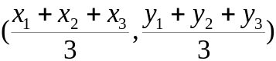

- 已知A (0 , 0)﹐B (6 , 8)和直線L：4x－3y +5= 0，若圓C過A、B兩點且與直線L相切，求圓C的半徑_________。

以下6題為分組作答題，社會組同學請做6，7，8題；自然組同學請做9，10，11題

- 將一張畫有直角坐標系的圖畫紙折疊一次﹐使得A(0,4)與B(6,0)重合﹐則折線方程式為____________。

- 台北101大樓施放的高空煙火呈現「| o |」的對稱圖形﹐如圖所示。已知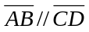且與圓Γ對稱。A﹐B兩點所在的直線方程式為3x − y + 1 = 0﹐圓Γ的方程式為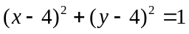﹐求C﹐D兩點所在的直線方程式為____________。
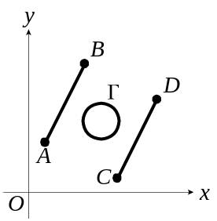

- 已知直線L﹕4x − 3y + 8 = 0與圓C﹕x² + y² − 6x − 16 = 0﹐求相交之弦長度為____________。

- 設R代表坐標平面上由下列兩個不等式所定義的區域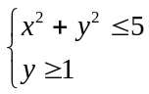﹐設x +2 y在區域R的最大值為___________。

- 已知圓外一點P(5,15)對圓作切線﹐已知該圓半徑為5﹐其兩條切線方程式為4x − 3y + 25 = 0﹐x = 5﹐試問滿足此條件的所有圓，其中圓心離原點最遠的圓方程式為____________。

- 如圖﹐將圓x² + y² = 16上的弧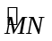沿弦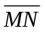對折﹐此對折的弧與y軸相切於P (0 , 3)﹐則直線MN的方程式為____________。

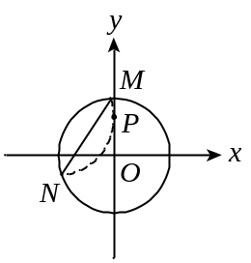

三、計算題（10分）
- 期末考前柯吉霸的媽媽為了鼓勵他，決定發獎金給他﹐獎金為「期末考數學分數的5倍＋英文分數的3倍」﹒柯吉霸統計了他過往的唸書時間與考試分數的關係﹐發現自己在考試的前一晚﹐平均每在數學上花10分鐘﹐就可得到4分﹐每在英文上花10分鐘﹐就可得到10分。已知他一個晚上最多能唸五小時的書﹐超過時間就會自動進入休眠狀態﹐且他這次期末考數學若不到60分就得重修﹐英文若不到50分就得重修﹐而兩個科目的滿分均為100分﹒若依此規劃唸書時間﹐為了不重修並拿到最高額的獎金，
假設柯吉霸考前一晚要花10x分鐘讀數學，10y分鐘讀英文，(1)列出x，y所滿足的聯立不等式，並作圖。(2)當x，y的值為何，柯吉霸可拿到最高額獎金？

國立中興大學附屬高級中學 105 學年度 第一學期 第二次期中考 高二數學科答案卷 命題老師：張雅超
班級： 年 班 座號： 姓名： 審題老師：呂基台
- 多選題
(每題6分 共18分，全對得6分，錯1個選項得4分，錯2個選項得2分，錯3個選項以上得0分)
1 | 2 | 3

- 填充題(72分)
答對格 | 1 | 2 | 3 | 4 | 5 | 6 | 7 | 8 | 9 | 10 | 11 | 12
得分 | 7 | 14 | 21 | 27 | 33 | 39 | 45 | 51 | 57 | 62 | 67 | 72

1 | 2 (1) | (2) | (3)
(4) | (5) | 3 | 4
5 | （社會組）6 | （社會組）7 | （社會組）8
（自然組）9 | （自然組）10 | （自然組）11

- 計算題(10分)
國立中興大學附屬高級中學 105 學年度 第一學期 第二次期中考 高二數學科答案卷 命題老師：張雅超
班級： 年 班 座號： 姓名： 審題老師：
- 多選題
(每題6分 共24分，全對得6分，錯1個選項得4分，錯2個選項得2分，錯3個選項以上得0分)
1 | 2 | 3
134 | 235 | 23

- 填充題
答對格 | 1 | 2 | 3 | 4 | 5 | 6 | 7 | 8 | 9 | 10 | 11 | 12
得分 | 7 | 14 | 21 | 27 | 33 | 39 | 45 | 51 | 57 | 62 | 67 | 72

1 | 2 (1) | (2) | (3)
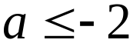 | 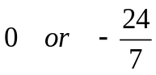 | (2 , − 3 , − 3) | 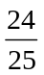
(4) | (5) | 3 | 4
8 | 12 | 13 | 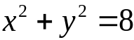
5 | （社會組）6 | （社會組）7 | （社會組）8
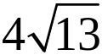 | 3x −2y = 5 | 3x－y=17 | 6
（自然組）9 | （自然組）10 | （自然組）11
5 | (x − 10)² + (y − 30)² = 25 | 8x −6y + 25 = 0

- 計算題(10分)
(1)
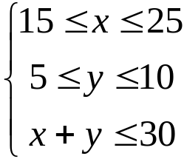

(2)目標函數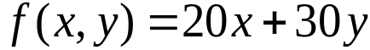
當x=20，y=10時，會得到最高額獎金700元

